- 首先，我们需要在图纸上绘制一个边长为“4”至“8”厘米为宜的五边形。并将该五边形进行裁剪，做为制作布块原材料的模型。
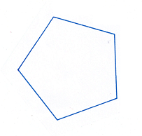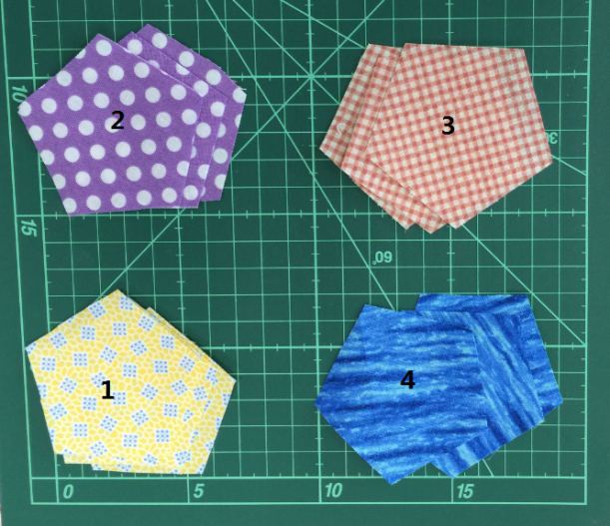
2.利用纸片模型剪出三种颜色各4块的面料。在选择面料颜色时，尽量使用颜色较鲜明的布料。
3.当布料准备完成后，就要开始缝制了。在此需要说明的一点是，缝边建议选择“0.7mm”缝边。每6块布料制作成为一个半球形状，将两个半球按如图所示进行组合，这样就可以制作成为一个完整的布球。
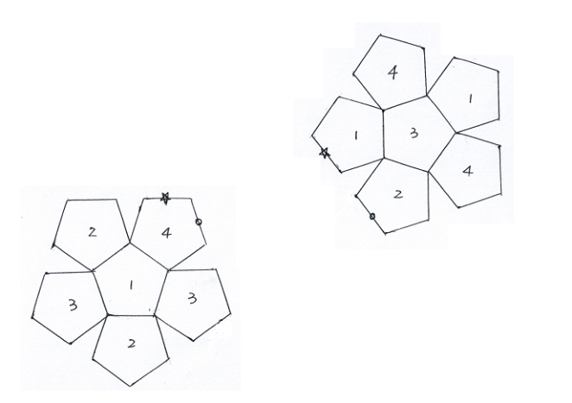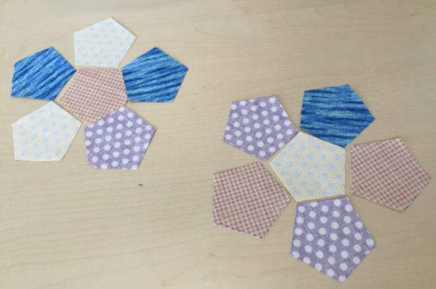
4.在制作半球时，以其中一个五边形为中心，将它的5条边分别与其它5个五边形连接缝合。 然后再将这5个五边形相邻的边缝合，这样半个球就拼接好了：
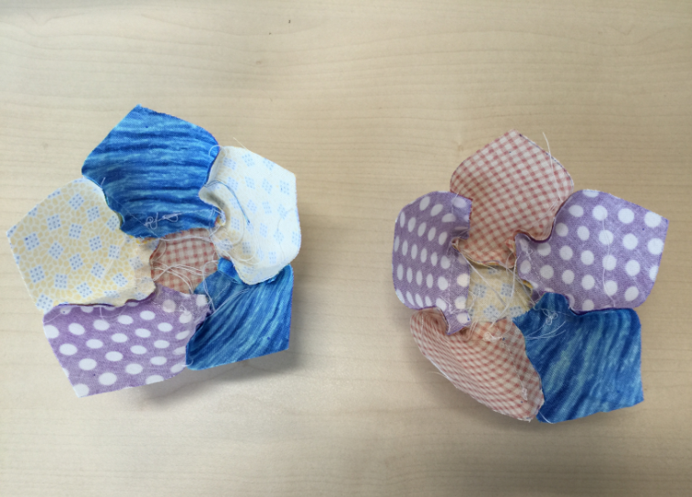

4.最后留出一个开口，将填充棉塞入其中，最后将开口封合。如果之前有疏缝线的话，此时就可以将其拆除掉。最后看一下制作完成的图样。
